REGULILE PENTRU ALEGEREA SGBD-ULUI
În esența lor Regulile pentru alegerea Arhitecturii BD și Regulile pentru alegerea SGBD-ului par să se suprapună, dar de fapt SUNT 2 niveluri diferite, 2 PROCEDURI DIFERITE.

Diferența de nivel
- Arhitectura BD (ABD) = structura logică și tehnică (unde stau datele, cum circulă, pentru ce scop). ABD → Este ca scheletul casei: NoSQL, OLAP, OLTP, Embedded.
- SGBD-ul = software-ul concret Care Implementează Arhitectura (MongoDB, SQL Server, MySQL, SQLite). → Este ca materialul și instrumentele cu care construim casa.
De aceea:
- Arhitectura se alege prima (decizi dacă ai nevoie de Embedded, OLTP, OLAP, NoSQL).
- SGBD-ul se alege la Etapa 2, ca implementare practică a Arhitecturii, alese la Etapa 1.

5 Reguli pentru alegerea Arhitecturii BD (recapitulare)
- Scopul dominant (operațional vs analitic vs flexibil vs simplu).
- Forma datelor (tabelare vs mixte vs documente).
- Număr utilizatori (puțini vs mulți vs global).
- Consistență (ACID vs eventuală vs analitică).
- Scalabilitate (mic/local vs moderată vs globală).
Rezultatul: alegem tipul de Arhitectură (Embedded, OLTP, OLAP, NoSQL).

5 reguli pentru alegerea SGBD-ului (distincte)

- Compatibilitatea cu Arhitectura
  - Embedded → SQLite.
  - OLTP → MySQL, PostgreSQL.
  - OLAP → MS SQL Server
  - NoSQL → MongoDB.
- Funcționalități suportate
  - Limbaj SQL complet, integritate, tranzacții.
  - Extensii (JSON, FTS, proceduri stocate).
FTS - The FTS (Full-ext Search) extension in SQLite allows for efficient searching and retrieval of information from large datasets
  - Suport pentru distribuire, replicare, clustering.
- Performanță și optimizare
  - Indexare, planuri de execuție, caching.
  - Optimizare pentru scrieri vs citiri.
- Integrare și ecosistem
  - Compatibilitate cu framework-uri (gen - Django, .NET, BI tools, etc ).
  - Suport pentru API-uri, conectori, drivere.
- Cost și licențiere
  - Open-source (SQLite, MySQL, PostgreSQL).
  - Comercial (SQL Server, Oracle).
  - Cloud-native (MongoDB Atlas).
Rezultatul: alegem SGBD-ul concret care implementează Arhitectura dorită.

Exemplu: de alegere SGBD pentru sarcina „Dashboard analitic pentru vânzări lunare în 10 regiuni”
- Arhitectura BD (după cele 5 reguli de selectare a Arhitecturei):
  - Scop: analitic → OLAP.
  - Date: agregări tabelare → cuburi OLAP.
  - Utilizatori: manageri BI → multi-user analitic.
  - Consistență: analitică.
  - Scalabilitate: crește în timp.
Alegere: Arhitectură OLAP.
- SGBD-ul (după cele 5 reguli de SGBD):
  - Compatibilitate: OLAP → SQL Server Analysis Services.
  - Funcționalități: suport pentru cuburi, rapoarte, integritate analitică.
  - Performanță: optimizat pentru agregări masive.
  - Integrare: compatibil cu Power BI, Excel.
  - Cost/licență: comercial, dar robust pentru enterprise.
Alegere: SQL Server OLAP /MSSQL – SERVER MS SQL SERVER 2019/!!.

Concluzie
- Arhitectura BD = tipul de drum (Embedded, OLTP, OLAP, NoSQL).
- SGBD-ul = vehiculul concret (SQLite, MySQL, MS SQL Server, MongoDB).
Așa deci, putem avea 5 reguli distincte pentru SGBD, dar ele vin după regulile Arhitecturii ȘI Arhitectura este Prima Regulă de definire a SGBD-ului, pentru că SGBD-ul nu se alege în vid, ci ca implementare a Arhitecturii.
Tabel comparativ: Arhitectură BD vs. SGBD
Pentru a urmări clar Diferența și Complementaritatea, prezentăm in continuare un tabel în care punem regulile pentru alegerea arhitecturii BD și regulile pentru alegerea SGBD-ului una lângă alta, după cum urmează:
Nr. | Reguli pentru Arhitectura BD | Reguli pentru SGBD
1 | Scopul dominant al Sarcinii / Aplicației – operațional (OLTP), analitic (OLAP), flexibil (NoSQL), simplu/local (Embedded) | Compatibilitatea cu arhitectura – SGBD-ul trebuie să implementeze tipul de arhitectură ales (ex. MySQL pentru OLTP, SQL Server OLAP pentru analitic, MongoDB pentru NoSQL, SQLite pentru Embedded)
2 | Forma și varietatea datelor – tabelare, mixte (tabele + JSON/XML), documente variabile | Funcționalități suportate – limbaj SQL complet, extensii (JSON, FTS), proceduri stocate, suport pentru documente sau cuburi analitice
3 | Numărul de utilizatori și nivelul de concurență – puțini/local, mulți simultan, global/distribuit | Performanță și optimizare – indexare, planuri de execuție, caching, optimizare pentru scrieri vs citiri
4 | Tipul de consistență necesar – ACID strict, analitică, eventuală | Integrare și ecosistem – compatibilitate cu framework-uri (Django, .NET, BI tools), suport pentru API-uri și conectori
5 | Scalabilitatea și evoluția sistemului – mic/local, creștere moderată, big data global | Cost și licențiere – open-source (SQLite, MySQL, PostgreSQL), comercial (SQL Server, Oracle), cloud-native (MongoDB Atlas)
In cele ce urmează vom prezenta SUCCINT, ȘI ÎNCĂ ODATĂ “Regulile pentru alegerea SGBD-ului, urmare a alegerii Arhitecturii BD”. Astfel, vom putea vedea clar că există două niveluri foarte importante în “Formula BD a cursului BD”:
- Arhitectura BD = cadrul tehnic și logic (unde stau datele, cum circulă, pentru ce scop).
- SGBD-ul = software-ul concret care implementează Arhitectura.

SGBD, instrument pentru implementarea Arhitecturii BD (REAMINTIM!)

1. Definiția Arhitecturii BD (în continuare ABD):
Arhitecturii BD (în continuare ABD): - „Structura care stabilește unde sunt stocate datele, cum sunt accesate și pentru ce scop.” Arhitectura BD este scheletul sistemului: Embedded, OLTP, OLAP, NoSQL.

2. Definiția SGBD-ului
SGBD: - „Sistem software care permite definirea, crearea, întreținerea bazei de date și accesul controlat la informații.” SGBD-ul este vehiculul concret: MySQL, SQL Server, MongoDB, SQLite.
- Reguli de alegere a Arhitecturii BD și a SGBD-ului (general și pe module)

3.1 Reguli de alegere a Arhitecturii BD și a SGBD-ului – aspect GENERAL
Reguli pentru Arhitectura BD | CE SEMNIFICĂ Alegerea Arhitecturii BD | CE SEMNIFICĂ  Alegerea SGBD-ului
1. Scopul dominant al Sarcinii / Aplicației | Operațional (OLTP), Analitic (OLAP), Flexibil (NoSQL), Simplu/Local (Embedded) | Compatibilitate cu arhitectura: MySQL (OLTP), SQL Server OLAP (Analitic), MongoDB (NoSQL), SQLite (Embedded)
2. Forma și varietatea datelor | Date tabelare, mixte, documente variabile | Date relaționale, semi-structurate (JSON, XML), documentare, media
3. Numărul de utilizatori și nivelul de concurență | Puțini/local, mulți simultan, global/distribuit | Optimizare pentru tranzacții concurente, agregări, scalabilitate orizontală
4. Tipul de consistență necesar | ACID strict, analitică, eventuală | Suport pentru integritate tranzacțională, consistență analitică, consistență eventuală
5. Scalabilitatea și evoluția sistemului | Mic/local, creștere moderată, big data global | Scalabilitate verticală și orizontală, suport pentru replicare și distribuție

3.2. Reguli detaliate PE MODULELE CURSULUI BD pentru alegerea Arhitecturii BD și SGBD-ului
Modul | Alegerea Arhitecturii BD | Alegerea SGBD-ului
Modul 1: Definire | Structura și scopul bazei de date | Suport pentru definirea clară a structurii și tipurilor de date
Modul 2: Creare | Metode și locuri de stocare a datelor | Facilități pentru creare și întreținere bazei de date
Modul 3: Acces | Mecanisme de acces și control | Acces controlat, securitate, performanță în interogări
Modul 4: Administrare | Monitorizare, backup, scalabilitate | Instrumente de administrare, replicare, backup, monitorizare

4. Exemplu comparativ: Alegerea Arhitecturii BD și SGBD-ului pentru un magazin online
Criteriu | Arhitectura BD | SGBD
Scop | Operațional (OLTP) | MySQL (compatibil OLTP)
Date | Tabelare | Relaționale, tranzacții concurente
Utilizatori | Multi-user | Optimizare pentru scrieri și citiri concurente
Consistență | ACID strictă | Suport pentru integritate și replicare
Scalabilitate | Moderată | Scalabilitate verticală și orizontală
CONCLUZII!!! AJUNSI LA ACEST MOMENT. ODATĂ ÎN PLUS C O N C R E T I Z Ă M, CĂ
- Arhitectura BD = cadrul tehnic și logic (unde stau datele, cum circulă, pentru ce scop).
- SGBD-ul = software-ul concret care implementează Arhitectura.

1. Definiția Arhitecturii BD
„Structura care stabilește unde sunt stocate datele, cum sunt accesate și pentru ce scop.” Arhitectura BD este scheletul sistemului: Embedded, OLTP, OLAP, NoSQL.

2. Definiția SGBD-ului
„Sistem software care permite definirea, crearea, întreținerea bazei de date și accesul controlat la date” SGBD-ul este vehiculul concret: SQLite, MySQL, SQL Server, MongoDB.

3. Reguli de alegere a Arhitecturii BD
- Scopul dominant al Sarcinii / Aplicației – operațional (OLTP), analitic (OLAP), flexibil (NoSQL), simplu/local (Embedded).
- Forma și varietatea datelor – tabelare, mixte, documente variabile.
- Numărul de utilizatori și nivelul de concurență – puțini/local, mulți simultan, global/distribuit.
- Tipul de consistență necesar – ACID strict, analitică, eventuală.
- Scalabilitatea și evoluția sistemului – mic/local, creștere moderată, big data global.
Rezultatul: alegem tipul de Arhitectură.

4. Reguli de alegere a SGBD-ului
Pentru alegerea SGBD-ului, putem aplica un set similar de reguli esențiale, care să reflecte legătura directă cu Arhitectura BD aleasă. Iată UN EXEMPLU DE REGULI MINIMALE, dar relevante:
- Compatibilitatea cu arhitectura BD
- SGBD-ul trebuie să suporte arhitectura aleasă (ex. MySQL pentru OLTP, SQL Server OLAP pentru analitic, MongoDB pentru NoSQL, SQLite pentru Embedded).
- Tipul și forma datelor gestionate
- Date relaționale tabelare → SGBD relațional
- Date semi-structurate (JSON, XML) → SGBD cu suport pentru extensii
- Date documentare, media → SGBD NoSQL documentar
- Performanța și scalabilitatea SGBD-ului
- Optimizare pentru tranzacții concurente (OLTP)
- Optimizare pentru agregări și rapoarte (OLAP)
- Scalabilitate orizontală pentru date distribuite (NoSQL)
- Funcționalități suplimentare și ecosistem
- Suport pentru proceduri stocate, replicare, backup, securitate
- Integrare cu instrumente BI, API-uri, framework-uri
- Costuri, licențiere și suport
- Open-source vs comercial vs cloud-native
- Comunitate și suport tehnic disponibil
Rezultatul: alegem SGBD-ul concret care se potrivește cel mai bine Arhitecturii și cerințelor SCOPULUI SARCINII.

5. EXEMPLE

EXEMPLU APLICAT: „MAGAZIN ONLINE CU 1000 CLIENȚI/ZI”
Arhitectura BD (5 reguli):
- Scop: operațional → OLTP.
- Forma datelor: tabelare.
- Utilizatori: multi-user.
- Consistență: ACID critică.
- Scalabilitate: moderată.
Rezultatul: Alegere - Arhitectură OLTP (Client–Server).
SGBD (5 reguli):
- Compatibilitate: OLTP → MySQL.
- Funcționalități: tranzacții, integritate, replicare.
- Performanță: optimizat pentru scrieri/citiri concurente.
- Integrare: suport pentru PHP, Python, Java.
- Cost: open-source, scalabil.
Rezultatul: Alegere - MySQL.

6. EXEMPLU APLICAT: „DASHBOARD ANALITIC PENTRU VÂNZĂRI LUNARE”
Arhitectura BD (5 reguli):
- Scop: analitic → OLAP.
- Forma datelor: agregări tabelare.
- Utilizatori: manageri BI.
- Consistență: analitică.
- Scalabilitate: crește în timp.
Rezultatul: Alegere - Arhitectură OLAP (Depozit de date).
SGBD (5 reguli):
- Compatibilitate: OLAP → SQL Server OLAP.
- Funcționalități: cuburi, rapoarte, integritate analitică.
- Performanță: optimizat pentru agregări masive.
- Integrare: Power BI, Excel.
- Cost: comercial, dar robust.
Rezultatul: Alegere - SQL Server OLAP.

7. DE CE ESTE ATÂT DE IMPORTANTĂ ALEGEREA ARHITECTURII PENTRU BD ȘI A SGBD?
!!!!
Alegerea corectă a Arhitecturii Bazei de Date și a Sistemului de Gestionare a Bazelor de Date (SGBD) este crucială pentru succesul oricărui Proiect IT, care implică utilizarea DATE-LOR!!. ACEASTA INFLUENȚEAZĂ PERFORMANȚA, SCALABILITATEA, SECURITATEA ȘI UȘURINȚA ÎN ADMINISTRAREA SISTEMULUI.

8. ARGUMENTELE “PRO” PENTRU ALEGEREA ARHITECTURII PENTRU BD ȘI A SGBD, pentru succesul oricărui Proiect IT, PE PAȘI
- Clarifică Scopul și nevoile Sarcinii / Aplicației.
- Optimizează Performanța și Resursele.
- Asigură Scalabilitatea și Flexibilitatea.
- Facilitează Integrarea cu alte sisteme.
- Reduce Riscurile Tehnice și Costurile pe Termen Lung.

9. AM ALES ARHITECTURA PENTRU BD. IMPORTANȚA ALEGERII SGBD PRIN CELE 4 MODULE ALE CURSULUI BD
- Modulul de Definire: SGBD-ul trebuie să permită definirea clară a structurii datelor.
- Modulul de Creare: SGBD-ul trebuie să faciliteze crearea și întreținerea bazei de date.
- Modulul de Acces: SGBD-ul trebuie să asigure accesul controlat și eficient la date.
- Modulul de Administrare: SGBD-ul trebuie să ofere instrumente pentru administrarea și monitorizarea sistemului.

10. ARGUMENTE SUCCINTE PENTRU DECIZIA ARHITECTURII PENTRU BD ȘI A ALEGERII SGBD
- Alegerea Arhitecturii stabilește fundația tehnică pentru rezolvarea sarcinii.
- Alegerea SGBD-ului concretizează implementarea.
- Decizia influențează direct performanța și scalabilitatea.
- O alegere greșită poate duce la blocaje și costuri suplimentare.

11. CAPCANE FRECVENTE ȘI CUM LE EVITĂM DUPĂ CE AM ALES ARHITECTURA PENTRU BD ȘI TREBUIE SĂ ALEGEM CORECT SGBD
- Ignorarea compatibilității între arhitectură și SGBD.
- Subestimarea cerințelor de scalabilitate.
- Alegerea unui SGBD doar pe baza costului.
- Neînțelegerea funcționalităților necesare.
- Lipsa testării și evaluării înainte de implementare.

12. ANALOGII RAPIDE ÎN ALEGEREA ARHITECTURII PENTRU BD ȘI A SGBD
- Arhitectura BD este ca planul unui oraș, iar SGBD-ul este ca vehiculul care circulă pe străzi.
- Alegerea Arhitecturii fără SGBD este ca și cum ai construi un drum fără mașini.
- SGBD-ul nepotrivit este ca o mașină care nu poate face față terenului.

13. CHECKLIST MINIMAL ÎN CALEA SPRE DEFINIRE A ALEGERII ARHITECTURII PENTRU BD ȘI A SGBD
- Definirea clară a Scopului și nevoilor Sarcinii / Aplicației.
!!!!
- Evaluarea compatibilității arhitecturii cu SGBD.
- Analiza funcționalităților necesare.
- Testarea performanței și scalabilității.
- Planificarea costurilor și licențierii.

Concluzie
- Arhitectura BD = tipul de drum (Embedded, OLTP, OLAP, NoSQL).
- SGBD-ul = tipul de transport (SQLite, MySQL, SQL Server, MongoDB).
- Regulile pentru Arhitectură decid ce drum alegem.
- Regulile pentru SGBD decid cu ce transport mergem pe acel drum.
Astfel, materialul expus mai sus:
Are aceeași structură, similară cu cei in care am prezentat Regulile de selectare a Arhitecturii BD, dar PREZINTĂ TOTUȘI DOUĂ SETURI DE REGULI DISTINCTE SI SE AXEAZĂ PE.
- Forma și varietatea datelor – tabelare, mixte, documente variabile.
- Numărul de utilizatori și nivelul de concurență – puțini/local, mulți simultan, global/distribuit.
- Tipul de consistență necesar – ACID strict, analitică, eventuală.
- Scalabilitatea, Performanța și evoluția sistemului – mic/local, creștere moderată, big data global.

Anexa 1
Vom precăuta succint noțiunile de PERFORMANȚĂ și SCALABILITATE în procesele de alegere a Arhitecturii și a unui SGBD. Vom merge pas cu pas, cu definiții clare și exemple simple, ca să fie ușor de înțeles!

1. Performanța unui sistem
Definiție: Performanța înseamnă cât de repede și eficient răspunde un sistem la cerințele utilizatorilor. Adică: cât de rapid execută interogările, cât de bine gestionează resursele, și cât de stabil rămâne sub sarcină.
Exemple de performanță:
- O interogare SELECT pe un tabel cu 1 milion de rânduri se execută în 0.5 secunde → performanță bună.
- O aplicație de comerț electronic răspunde instant la căutarea produselor → performanță ridicată.
- Dacă un raport complex durează 10 minute să se genereze → performanță scăzută.

2. Scalabilitatea unui sistem
Definiție: Scalabilitatea înseamnă capacitatea unui sistem de a crește sau descrește resursele (hardware, software, baze de date) pentru a face față la mai mulți utilizatori sau mai multe date, fără să scadă performanța.
Exemple de scalabilitate:
- Un magazin online care trece de la 100 la 10.000 de clienți simultan și tot funcționează bine → scalabilitate bună.
- O bază de date care se blochează când crește volumul de date → scalabilitate slabă.

3. Scalabilitate pe orizontală vs. verticală
- Scalabilitate verticală (scale up): crești puterea unui singur server (mai mult RAM, procesor mai rapid, SSD mai bun).
  - Exemplu: un server cu 16 GB RAM → îl upgradezi la 64 GB RAM.
- Scalabilitate orizontală (scale out): adaugi mai multe servere care lucrează împreună.
  - Exemplu: în loc de un singur server, ai 10 servere care împart sarcina.
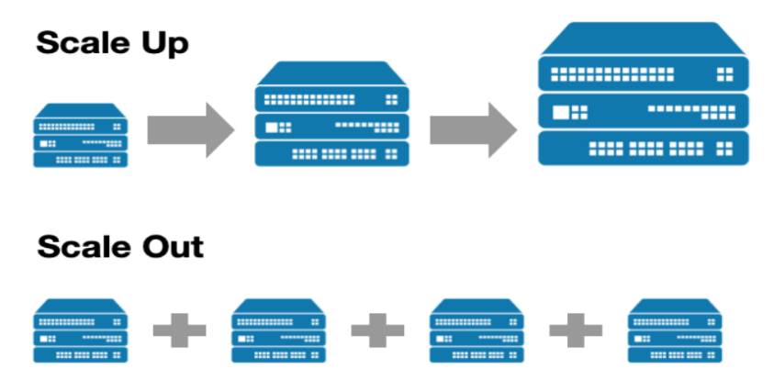

4. Scalabilitatea poate crește sau descrește?
- Crește: când adaugi resurse (mai mult RAM, mai multe servere).
- Descrește: când reduci resursele (scoți servere, reduci RAM) pentru a economisi costuri.
Exemplu:
- În perioada Black Friday → crești scalabilitatea (mai multe servere).
- După eveniment → descrești scalabilitatea (revii la resurse normale).

5. Scalabilitate mică/mare, locală/globală
- Scalabilitate mică: sistemul poate gestiona doar creșteri limitate (ex. de la 100 la 200 utilizatori).
- Scalabilitate mare: sistemul poate gestiona salturi uriașe (ex. de la 100 la 1 milion utilizatori).
- Scalabilitate locală: creșterea se face într-o zonă restrânsă (ex. doar pe serverul din Chișinău).
- Scalabilitate globală: sistemul se extinde în mai multe regiuni (ex. servere în Europa, Asia, America).
Exemple:
- Mică: un site de facultate care suportă doar studenții proprii.
- Mare: Amazon, care suportă milioane de utilizatori simultan.
- Locală: un magazin online din Moldova care scalează doar pe serverele locale.
- Globală: Netflix, care scalează pe servere din toată lumea.
Concluzie:
- Performanța = viteza și eficiența actuală.
- Scalabilitatea = capacitatea de a crește sau descrește resursele fără să pierzi performanța.
- Diferența e simplă: performanța e „acum”, scalabilitatea e „în viitor”.
- Concluzie: ALEGEREA UNUI SGBD depinde de echilibrul dintre performanță și scalabilitate.
Am prezentat aceste noțiuni cheie „pe degete”, pentru a le putea înțelege si a le aplica în alegerea Arhitecturii și a SGBD.
În continuare, iată un set de exerciții interactive (de tip „Clasifică: performanță sau scalabilitate?”). Fiecare exemplu este o situație reală, iar cei implicați trebuie să decidă dacă e vorba de performanță sau scalabilitate.

Exerciții: Performanță sau Scalabilitate?
Nr. | Situație | Clasificare | Explicație
1 | O interogare SQL se execută în 0.3 secunde | Performanță | Măsurăm viteza de răspuns a sistemului
2 | Adăugăm 3 servere noi pentru a susține traficul | Scalabilitate | Extindem infrastructura pentru a face față cererii
3 | Un raport se generează în 12 minute | Performanță | Timpul de execuție e lent → performanță scăzută
4 | Sistemul trece de la 100 la 10.000 utilizatori fără probleme | Scalabilitate | Arată capacitatea de creștere fără pierdere de performanță
5 | Se optimizează o interogare cu index → devine de 10 ori mai rapidă | Performanță | Optimizarea afectează direct viteza
6 | Se reduce RAM-ul de la 64GB la 32GB după o campanie | Scalabilitate | Ajustăm resursele în funcție de nevoi
7 | Aplicația se blochează când sunt mai mult de 500 utilizatori | Scalabilitate | Sistemul nu face față creșterii → scalabilitate slabă
8 | Se trece de la un server la 5 servere distribuite | Scalabilitate | Este o scalare orizontală (scale out)
9 | Se înlocuiește procesorul cu unul mai rapid | Scalabilitate | Este o scalare verticală (scale up)
10 | Pagina de produs se încarcă instant | Performanță | Răspunsul rapid indică performanță bună
DESEORI PERFORMANȚA SE CONFUNDĂ CU LATENȚA! Care este diferența dintre performanță și latență, pentru că sunt noțiuni apropiate dar nu identice, și e ușor să le confundăm.

Performanță
- Definiție: performanța măsoară cât de bine și eficient funcționează sistemul în ansamblu. Include viteza de execuție a interogărilor, stabilitatea sub sarcină, utilizarea resurselor.
- Imagine simplă: PERFORMANȚA E CA „CONDIȚIA FIZICĂ GENERALĂ” a unui sportiv — cât de bine aleargă, cât rezistă, cât de repede se recuperează.

Latență
- Definiție: latența este timpul de răspuns dintre momentul în care utilizatorul face o cerere și momentul în care primește primul răspuns.
- Imagine simplă: latența e ca „timpul de reacție” al sportivului — cât de repede pornește după ce aude fluierul/startul.

Diferența pe degete
- Performanță = tabloul general: cât de repede, stabil și eficient funcționează sistemul.
- Latență = un indicator punctual: timpul de răspuns la o cerere.

Exemple
- Performanță:
  - Sistemul procesează 1 milion de tranzacții pe minut fără erori.
  - Serverul rămâne stabil chiar și cu 10.000 utilizatori simultan.
- Latență:
  - O interogare SQL răspunde în 0.2 secunde → latență mică.
  - O pagină web se încarcă în 5 secunde → latență mare.
Concluzie:
- Performanța e „starea generală de sănătate” a sistemului.
- Latența e „timpul de reacție” la o cerere.
- Latența face parte din performanță, dar nu o definește complet.
Mai jos prezentăm un tabel comparativ clar între Performanță și Latență, cu definiții și exemple simple, ca să le putem înțelege „pe degete”.

Performanță vs. Latență
Concept | Definiție | Exemple | Imagine simplă
Performanță | Măsoară cât de bine și eficient funcționează sistemul în ansamblu: viteza, stabilitatea, utilizarea resurselor. | - Sistemul procesează 1 milion de tranzacții pe minut fără erori.  - Serverul rămâne stabil cu 10.000 utilizatori simultan.  - Raport complex generat în 2 minute, nu în 20. | „Condiția fizică generală” a unui sportiv: cât de bine aleargă, cât rezistă, cât se recuperează.
Latență | Este timpul de răspuns punctual dintre cererea utilizatorului și primul răspuns al sistemului. | - Interogare SQL răspunde în 0.2 secunde.  - Pagina web se încarcă în 5 secunde.  - Aplicația reacționează instant la click. | „Timpul de reacție” al sportivului: cât de repede pornește după fluier.
Concluzie:
- Performanța = tabloul general (viteza + stabilitate + eficiență).
- Latența = un indicator punctual (timpul de reacție).
  - Latența face parte din performanță, dar nu o definește complet.
În continuare, iată un set de exerciții interactive pentru a fixa diferența dintre performanță și latență. Sunt prezentate 10 exemple, fiecare cu răspuns și explicație.

Exerciții: Performanță sau Latență?
Nr. | Situație | Clasificare | Explicație
1 | O interogare SQL răspunde în 0.2 secunde | Latență | Măsurăm timpul de reacție punctual la o cerere
2 | Sistemul procesează 1 milion de tranzacții pe minut | Performanță | Este capacitatea generală de procesare
3 | O pagină web se încarcă în 5 secunde | Latență | Timpul de răspuns la cererea utilizatorului
4 | Serverul rămâne stabil cu 10.000 utilizatori simultan | Performanță | Stabilitatea și eficiența generală sub sarcină
5 | Un raport complex se generează în 15 minute | Performanță | Timpul total de execuție reflectă performanța generală
6 | Aplicația reacționează instant la un click | Latență | Este timpul de reacție punctual
7 | Sistemul folosește doar 50% din CPU la sarcină maximă | Performanță | Măsurăm eficiența utilizării resurselor
8 | O interogare optimizată cu index scade de la 10 secunde la 1 secundă | Latență | Reducem timpul de răspuns punctual
9 | Baza de date rămâne stabilă chiar și cu 100 GB de date | Performanță | Este capacitatea generală de a gestiona volum mare
10 | Ping-ul între client și server este 30 ms | Latență | Este un indicator punctual de timp de răspuns în rețea
Concluzie:
- Performanța = tabloul general (viteza + stabilitate + eficiență).
- Latența = un indicator punctual (timpul de reacție).
  - Latența este parte din performanță, dar nu o definește complet.
Mai jos iată un poster vizual simplu cu „Performanță = condiția generală” și „Latență = timpul de reacție”, pentru o memorare mai ușoară, “pe degete”
- Coloana stângă (Performanță, albastru):
  - Definiție: „Starea generală de sănătate a sistemului – cât de bine și eficient funcționează.”
  - Exemple: procesează 1 milion tranzacții/minut, stabil cu 10.000 utilizatori, raport generat în 2 min.
  - Imagine: „condiția fizică generală” a sportivului.
- Coloana dreaptă (Latență, verde):
  - Definiție: „Timpul de reacție punctual – cât de repede răspunde la o cerere.”
  - Exemple: interogare SQL în 0.2 secunde, pagina web în 5 secunde, ping 30 ms.
  - Imagine: „timpul de reacție” al sportivului la fluier.
- Jos: o săgeată care arată că latența este parte din performanță, dar nu o definește complet.
- „Performanța e tabloul general, latența e doar timpul de reacție.”
  - Exemple din viața: telefon vechi (latență mare), aplicație rapidă (performanță bună).
  - Clasificați situații/exerciții: „E latență sau performanță?”
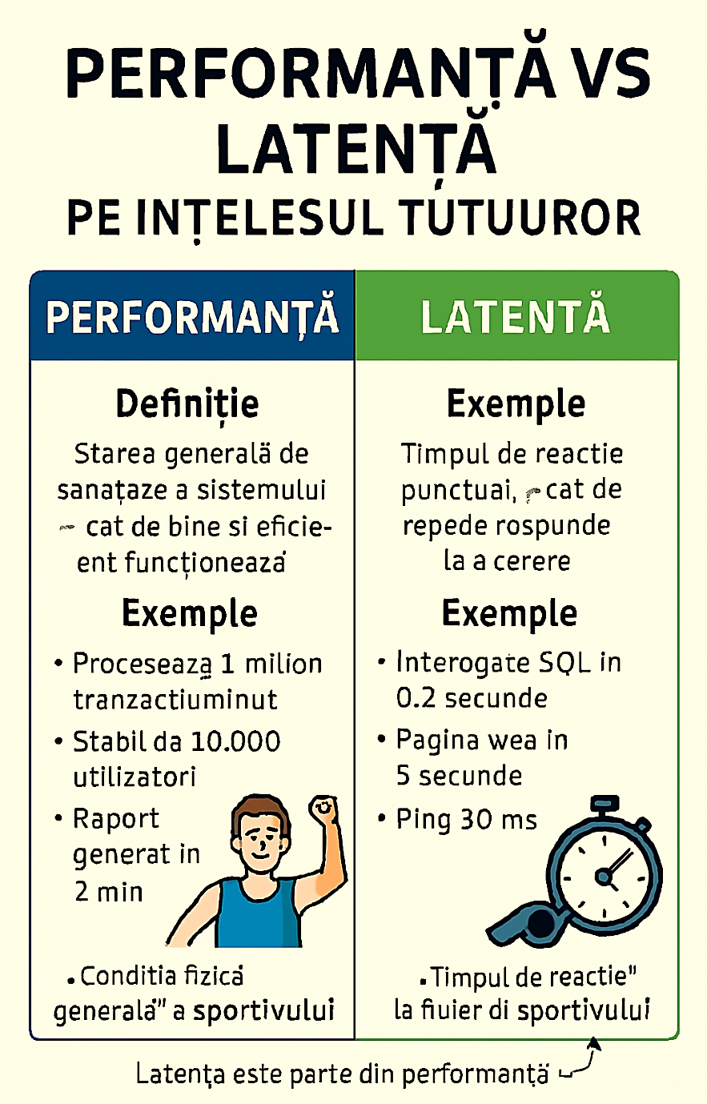

Anexa 2

13. CHECKLIST /listă de verificare/ MINIMAL ÎN CALEA SPRE DEFINIRE A ALEGERII ARHITECTURII PENTRU BD ȘI A SGBD
!!!!
- Definirea clară a Scopului și nevoilor Sarcinii / Aplicației.
- Evaluarea compatibilității arhitecturii cu SGBD.
- Analiza funcționalităților necesare.
- Testarea performanței și scalabilității.
- Planificarea costurilor și licențierii

Luând in considerare că acest SUBIECT este unul foarte important pentru practica alegerii Arhitecturii și a SGBD-ului, in cele ce urmează, îl vom precăuta pe baza unui exemplu concret.

Astfel, vom parcurge checklist-ul minimal pentru alegerea Arhitecturii și a SGBD-ului, aplicat pe exemplul
Sarcina 15: Evidența și managementul catalogului de produse din domeniul comerț electronic, pe pași și într-un final vom sumariza totate rezultatele într-un singur tabel.

1. Definirea clară a scopului și nevoilor Sarcinii / Aplicației.
Scopul Sarcinii / Aplicației:
- Gestionarea unui catalog de produse pentru un magazin online.
- Permite adăugarea, modificarea, ștergerea și afișarea produselor.
- Include categorii, prețuri, stocuri, imagini, descrieri, filtre și căutări.
Nevoi funcționale:
- CRUD complet pentru produse și categorii.
- Căutare rapidă după nume, categorie, preț.
- Filtrare și sortare.
- Stocuri actualizabile automat.
- Interfață pentru administratori și clienți.
Nevoi non-funcționale:
- Răspuns rapid la interogări (latență mică).
- Scalabilitate pentru creșterea numărului de produse și utilizatori.
- Securitate pentru accesul la date.
- Posibilitate de integrare cu alte sisteme (plăți, livrări).

2. Evaluarea compatibilității Arhitecturii cu SGBD
Arhitectură propusă:
- Aplicație web modulară, de ex. cu backend REST și frontend SPA (React/Vue).
- Bază de date relațională pentru integritate și interogări complexe.
- Posibilă integrare cu cache (Redis) și căutare full-text (ElasticSearch).
Evaluare SGBD:
SGBD | Compatibilitate | Observații
MySQL | ✅ Foarte bună | Stabil, suportă relații, indexare, scalabilitate verticală
PostgreSQL | ✅ Excelentă | Suport avansat pentru căutare, JSON, extensii
MongoDB | ⚠️ Parțială | Flexibil, dar mai slab la relații și tranzacții
SQLite | ❌ Limitată | Bun pentru prototip, dar nu scalabil pentru producție
Rezultatul: Verdict: → Se recomandă PostgreSQL sau MySQL pentru această sarcină.

3. Analiza funcționalităților necesare
- CRUD pentru produse și categorii
- Căutare și filtrare
- Paginare și sortare
- Actualizare stocuri
- Export/Import produse
- Autentificare și roluri (admin/client)
Ce trebuie să știe să facă aplicația:
- Adăugare, modificare, ștergere produse și categorii
- Căutare după nume, categorie, preț
- Filtrare și sortare (ex: preț crescător, stoc disponibil)
- Paginare (ex: 20 produse pe pagină)
- Actualizare automată a stocurilor după vânzare
- Export/Import produse (CSV, Excel)
- Autentificare cu roluri (admin, client)
- Vizualizare imagini și descrieri detaliate
Conotație(sens suplimentar) practică: → Aceste funcționalități determină ce tip de SGBD e potrivit:
- Relațional (pentru integritate și relații între tabele)
- Suport pentru indexare și căutare rapidă
- Posibil extensii pentru stocare imagini sau căutare full-text

4. Testarea performanței și scalabilității
- Se testează interogări pe 10.000 produse
- Se simulează 100 utilizatori simultan
- Se măsoară latența medie și timpul de răspuns
- Se verifică dacă sistemul rămâne stabil sub sarcină
Cum se testează:
- Se generează 10.000 produse fictive
- Se simulează 100 utilizatori simultan care caută, filtrează, adaugă în coș
- Se măsoară:
  - Latența medie la interogări
  - Timpul de răspuns la căutări complexe
  - Stabilitatea sub sarcină
  - Utilizarea CPU/RAM
Conotație(sens suplimentar) practică: → Dacă sistemul rămâne stabil și rapid, SGBD-ul ales e potrivit. → Dacă apar blocaje, se analizează:
- Indexuri lipsă
- Structură de tabele ineficientă
- Lipsă de cache sau de scalabilitate orizontală

5. Planificarea costurilor și licențierii
SGBD | Cost | Licență | Observații
MySQL | Gratuit (Community) | GPL | Versiune Enterprise cu cost
PostgreSQL | Gratuit | Open Source | Fără limitări comerciale
MongoDB | Gratuit (Community) | SSPL | Versiune Atlas cu cost
MSSQL | Cost licență | Proprietar | Bun pentru ecosistem Microsoft
Ce se analizează:
- Costul licenței SGBD (gratuit vs. comercial)
- Costul infrastructurii (servere, cloud, backup)
- Costul mentenanței și al echipei tehnice
- Posibilitatea de migrare sau extindere în viitor
Conotație(sens suplimentar) practică: → Pentru un startup sau proiect educațional, se preferă:
- PostgreSQL sau MySQL (open-source, scalabile, mature) → Pentru o companie mare cu ecosistem Microsoft:
- MSSQL (licență, dar integrare nativă) → Pentru aplicații flexibile cu date semi-structurate:
- MongoDB (dar cu atenție la relații și tranzacții)

Tabel sumar – Checklist aplicat pe Sarcina 15
Pas | Ce presupune | Aplicare pe Sarcina 15
1. Scop și nevoi | Ce face aplicația și ce are nevoie | Catalog produse, CRUD, căutare, stocuri, interfață
2. Compatibilitate | Arhitectură + alegere SGBD | Web modular + PostgreSQL/MySQL
3. Funcționalități | Ce trebuie să știe să facă | CRUD, filtre, export, autentificare
4. Performanță și scalabilitate | Teste de viteză și rezistență | 10.000 produse, 100 utilizatori, latență mică
5. Costuri și licențe | Ce implică financiar și legal | PostgreSQL = gratuit, scalabil, fără restricții

Sau, dacă luîm în considerare conotația practică a sarcinii, scopului, nevoilor și a aplicației, iată și un alt sumar complet al checklist-ului minimal aplicat pe exemplul Sarcina 15: catalogul de produse în comerț electronic. Vom păstra aceeași optică sistemică și practică, ca să fie clar pentru toți.

Tabel final – Checklist aplicat pe Sarcina 15
Pas | Ce presupune | Aplicare practică pe Sarcina 15
1. Definirea scopului și nevoilor | Clarificarea obiectivelor și cerințelor aplicației | Evidența produselor, CRUD complet, căutare, filtrare, stocuri, interfață admin/client
2. Compatibilitate arhitectură–SGBD | Alegerea arhitecturii și verificarea potrivirii cu SGBD | Aplicație web modulară + PostgreSQL/MySQL (relațional, scalabil, integritate bună)
3. Analiza funcționalităților | Identificarea funcțiilor necesare | CRUD, căutare, sortare, paginare, export/import, autentificare, imagini
4. Testarea performanței și scalabilității | Simulări și măsurători | 10.000 produse, 100 utilizatori simultan, latență mică, stabilitate sub sarcină
5. Planificarea costurilor și licențierii | Evaluarea costurilor și licențelor | PostgreSQL/MySQL = gratuit, scalabil; MSSQL = licență; MongoDB = flexibil dar atenție la tranzacții
Concluzie:
- Checklist-ul devine un instrument practic: fiecare pas e legat de un exemplu concret.
- Dvs vedeti cum teoria se aplică direct pe un caz real (catalog de produse).
- Alegerea SGBD nu mai e abstractă, ci devine un proces logic, pas cu pas.
In cele ce urmează, vom prezenta o schemă grafică sistemică, similară cu cea pe care o urmăriți în fiecare Etapă a Lucrării de Laborator Nr.1, dar aplicată pe checklist-ul minimal cu cei 5 pași. Ideea e ca fiecare pas să fie o „oprire” pe drum, iar toate să conducă spre varianta optimă: Arhitectura + SGBD + Aplicația care rezolvă sarcina și atinge scopul.

Cum putem construi această schema
- Titlu generic: „Checklist pentru alegerea arhitecturii și SGBD”
- Flux liniar sau circular cu 5 module:
  - Scop și nevoi → clarificarea obiectivelor aplicației
  - Compatibilitate arhitectură–SGBD → alegerea potrivirii tehnice
  - Funcționalități necesare → ce trebuie să știe să facă sistemul
  - Performanță și scalabilitate → testare și validare practică
  - Costuri și licențiere → evaluarea financiară și legală
- Final: toate modulele converg într-un bloc central: „Varianta optimă: Arhitectura + SGBD + Aplicația”

Conotație (sens suplimentar) practică pentru Dvs.
- Fiecare pas e un filtru de decizie: dacă nu treci de el, alegerea nu e solidă.
- Schema arată că nu sari direct la SGBD, ci parcurgi un drum logic.
- La final, rezultatul e o alegere argumentată, nu doar „preferință”.

Structura fluxului grafic
- Scop și nevoi
  - Clarificarea obiectivelor aplicației (ex. catalog produse, CRUD, căutare, stocuri).
  - Pictogramă: 🎯 țintă / obiectiv.
- Compatibilitate arhitectură–SGBD
  - Alegerea arhitecturii potrivite și verificarea compatibilității cu SGBD (ex. web modular + PostgreSQL/MySQL).
  - Pictogramă: ⚙️ roată dințată / server.
- Funcționalități necesare
  - Identificarea funcțiilor obligatorii (CRUD, filtre, export/import, autentificare).
  - Pictogramă: 📋 listă de verificare.
- Performanță și scalabilitate
  - Teste de viteză și rezistență (10.000 produse, 100 utilizatori simultan).
  - Pictogramă: 🚀 grafic de creștere.
- Costuri și licențiere
  - Evaluarea costurilor și licențelor (PostgreSQL/MySQL = gratuit, MSSQL = licență).
  - Pictogramă: 💰 monedă / contract.

Final
Toate cele 5 blocuri converg într-un bloc central mare: „Varianta optimă: Arhitectura + SGBD + Aplicația care rezolvă sarcina și atinge scopul”
- Pictogramă: 🏆 trofeu / aplicație finală.
De ce e devine clară această ideie intruchipată în schemă?:
- Fiecare pas e vizibil ca o oprire pe drum.
- Pictogramele ajută la memorare.
- Convergența finală arată că toate deciziile duc la un rezultat optim.
Noi am elaborat 2 variante vizuale:
- Fluxul liniar (schema cu pași verticali, fiecare bloc conectat prin săgeți până la „Varianta optimă”).
- Cercul segmentat (schema circulară unde cele 5 module sunt distribuite ca segmente, toate convergând în centru).

Diferența de percepție pentru studenți
- Fluxul liniar:
  - Arată procesul ca un drum logic, pas cu pas.
  - E foarte clar pentru cei care gândesc secvențial: „întâi scopul, apoi compatibilitatea, apoi funcționalitățile…”
  - Bun pentru a explica că nu poți sări peste pași.
- Cercul segmentat:
  - Arată procesul ca un sistem integrat, unde toate modulele sunt la fel de importante.
  - E mai vizual și mai memorabil pentru cei care gândesc holistic.
  - Bun pentru a sublinia că fiecare pas contribuie simultan la alegerea finală.
Rezultatul: fluxul liniar invocă, pentru un început o claritate și logică, iar cercul segmentat la final, pentru a fixa ideea de sistem integrat. Astfel, putem înțelege atât secvențialitatea, cât și interdependența pașilor.
Am construit:
- Tabelul aplicat pe Sarcina 15
- Schema flux liniar (pași → rezultat)
- Schema circulară (segmente → centru)
- Explicații clare, exemple practice, analogii memorabile
SCHEMA FLUX LINIAR (PAȘI → REZULTAT)
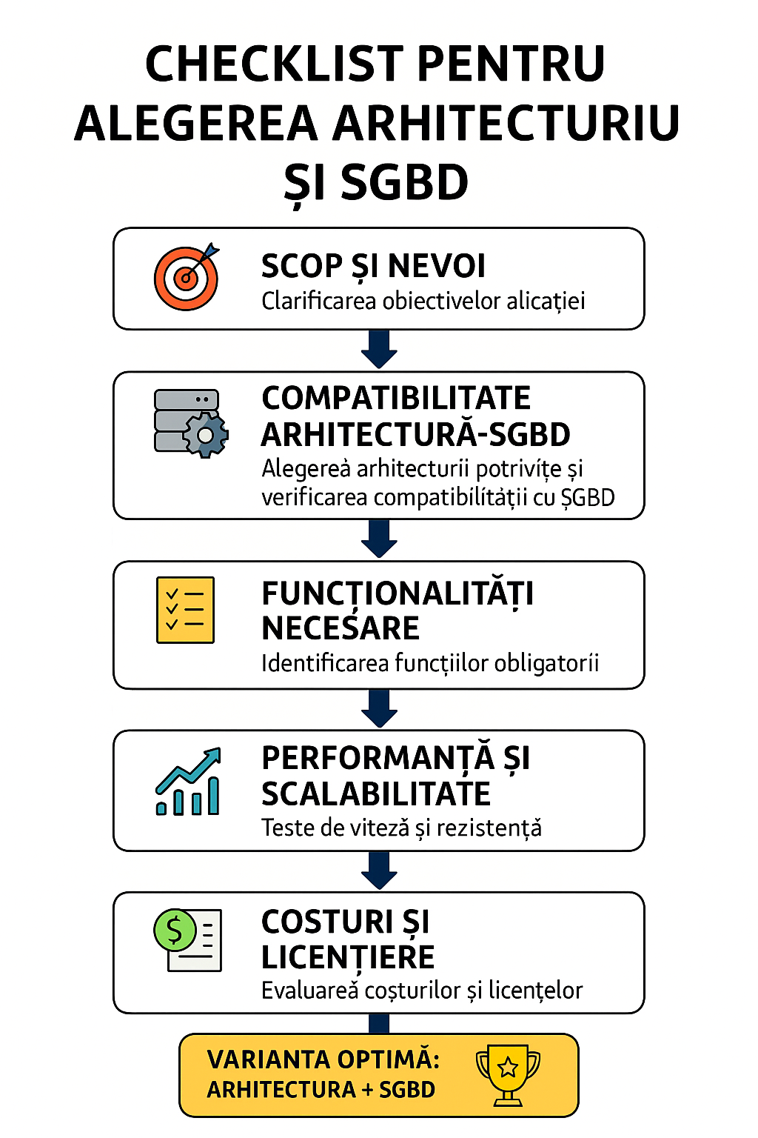

SCHEMA CIRCULARĂ (SEGMENTE → CENTRU)

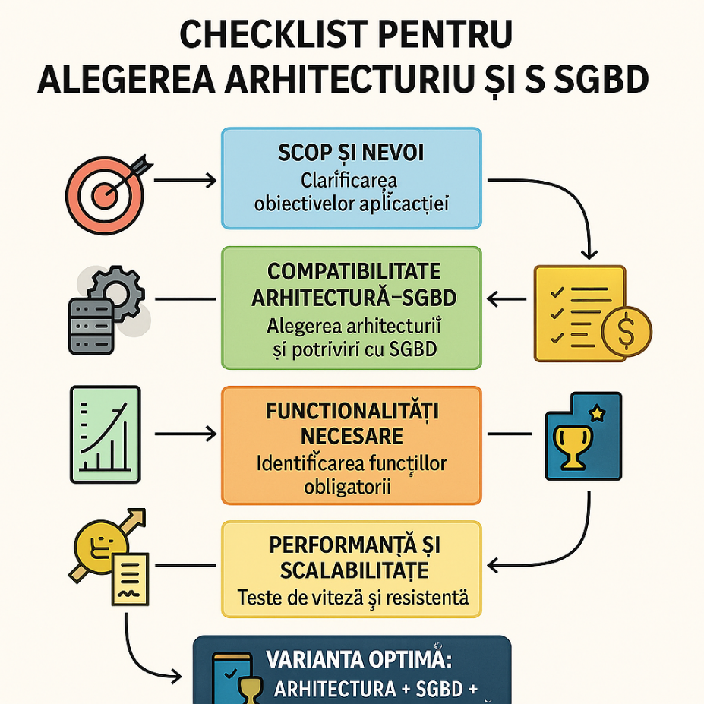

În continuare vom trece prin algoritmul prezentat de schemele de mai sus prin aceleasi etape ale checklistului, pentru modulul 2, MYSQL
Este de vorba despre a trece Sarcina 15: Evidența și managementul catalogului de produse în comerț electronic prin cele 5 etape ale checklist-ului, aplicate pe Modulul 2 – MySQL, păstrînd aceeași claritate, conotație practică și structură sistemică.

1. Scop și nevoi (Modulul 2 – MySQL)
Scopul aplicației:
- Gestionarea produselor într-un magazin online.
- Operații CRUD, căutare, filtrare, stocuri, imagini, interfață pentru admin/client.
Nevoi funcționale:
- Tabel produse cu câmpuri: id, nume, categorie, pret, stoc, imagine, descriere.
- Tabel categorii cu id_categorie, nume_categorie.
- Interogări rapide: SELECT, WHERE, ORDER BY, JOIN.
- Actualizare stocuri după vânzare.
- Export/Import produse (CSV).
- Autentificare cu roluri.
Nevoi non-funcționale:
- Latență mică la interogări.
- Scalabilitate verticală (server mai puternic).
- Securitate la acces și modificări.

2. Compatibilitate arhitectură–SGBD
Arhitectură propusă:
- Aplicație web cu backend PHP + MySQL.
- Frontend HTML/CSS/JS sau framework (ex. Bootstrap).
- Server Apache sau Nginx.
Evaluare compatibilitate:
- MySQL este perfect compatibil cu PHP și Apache.
- Suportă relații, indexuri, tranzacții simple.
- Scalabilitate verticală ușor de implementat.
- Comunitate largă, documentație bogată.
Rezultat: Verdict → Alegerea MySQL este foarte potrivită pentru această sarcină în contextul Modulului 2.

3. Funcționalități necesare
- Adăugare produs: INSERT INTO produse (...)
- Modificare produs: UPDATE produse SET ... WHERE id=...
- Ștergere produs: DELETE FROM produse WHERE id=...
- Căutare: SELECT * FROM produse WHERE nume LIKE '%...'
- Filtrare: SELECT * FROM produse WHERE pret < 100
- Paginare: LIMIT 20 OFFSET 40
- Autentificare: tabel utilizatori cu roluri
- Export: SELECT ... INTO OUTFILE 'produse.csv'

4. Testarea performanței și scalabilității
Test practic:
- Se generează 10.000 produse fictive.
- Se rulează interogări de căutare și filtrare.
- Se simulează 100 utilizatori simultan.
- Se măsoară:
  - Timp mediu de răspuns la SELECT
  - Stabilitatea serverului
  - Utilizarea RAM și CPU
Rezultat: → MySQL oferă performanță bună pentru volume medii. → Scalabilitate verticală posibilă (upgrade server). → Pentru scalabilitate orizontală, ar fi nevoie de replicare sau sharding (mai complex).

5. Costuri și licențiere
Variantă MySQL | Cost | Licență | Observații
Community Edition | Gratuit | GPL | Ideal pentru educație și proiecte mici
Enterprise Edition | Comercial | Proprietar | Include suport, backup, monitorizare
Rezultat: Verdict: → Pentru Modulul 2, MySQL Community Edition este suficient și eficient.

Tabel sumar – Checklist aplicat pe Modulul 2 (MySQL)
Pas | Ce presupune | Aplicare pe Sarcina 15 cu MySQL
1. Scop și nevoi | Ce face aplicația și ce are nevoie | Catalog produse, CRUD, căutare, stocuri, interfață
2. Compatibilitate | Arhitectură + SGBD | PHP + MySQL + Apache → compatibilitate excelentă
3. Funcționalități | Ce trebuie să știe să facă | CRUD, filtre, paginare, export, autentificare
4. Performanță și scalabilitate | Teste de viteză și rezistență | 10.000 produse, 100 utilizatori, latență mică
5. Costuri și licențe | Ce implică financiar și legal | MySQL Community = gratuit, scalabil, matur
În continuare, trecem Sarcina 15: Evidența și managementul catalogului de produse în comerț electronic prin checklist-ul minimal, dar aplicat pe Modulul 3 – MSSQL și Modulul 4 – MongoDB. Vom păstra aceeași optică practică și sistemică.

Modulul 3 – MSSQL

1. Scop și nevoi
- Catalog produse cu CRUD complet, căutare, filtrare, stocuri, imagini.
- Integrare cu ecosistem Microsoft (Excel, Power BI, Azure).

2. Compatibilitate arhitectură–SGBD
- Backend .NET + MSSQL → integrare nativă.
- Suport pentru tranzacții complexe, proceduri stocate, triggeri.
- Foarte potrivit pentru aplicații enterprise.

3. Funcționalități necesare
- CRUD prin proceduri stocate (sp_insert, sp_update).
- Triggeri pentru actualizarea automată a stocurilor.
- Funcții scalare pentru calcul prețuri promoționale.
- Integrare cu Power BI pentru rapoarte.

4. Performanță și scalabilitate
- Testare pe 50.000 produse, 500 utilizatori simultan.
- MSSQL oferă optimizări avansate (indexuri clustered, partitioning).
- Scalabilitate verticală și orizontală prin Always On Availability Groups.

5. Costuri și licențiere
- Licență comercială (costuri mai mari).
- Avantaj: suport oficial, integrare completă cu Microsoft.
Rezultat: Verdict: MSSQL este ideal pentru aplicații enterprise cu cerințe complexe și integrare BI.
În continuare, trecem Sarcina 15: Evidența și managementul catalogului de produse în comerț electronic prin checklist-ul minimal, dar aplicat pe Modulul 4 – MongoDB. Vom păstra aceeași optică practică și sistemică.

Modulul 4 – MongoDB

1. Scop și nevoi
- Catalog produse cu date semi-structurate (descrieri variabile, imagini, recenzii).
- Flexibilitate în schema (produse cu câmpuri diferite).

2. Compatibilitate arhitectură–SGBD
- Backend Node.js + MongoDB → integrare naturală.
- Document-oriented, ideal pentru date JSON.
- Potrivit pentru aplicații moderne, microservicii.

3. Funcționalități necesare
- CRUD prin colecții (insertOne, updateOne).
- Căutare full-text pentru descrieri.
- Filtrare rapidă prin indexuri pe câmpuri.
- Stocare recenzii și imagini direct în documente sau GridFS.

4. Performanță și scalabilitate
- Testare pe 100.000 produse, 1000 utilizatori simultan.
- Scalabilitate orizontală excelentă (sharding, replica sets).
- Latență mică la interogări simple.

5. Costuri și licențiere
- MongoDB Community = gratuit.
- MongoDB Atlas (cloud) = costuri în funcție de resurse.
Rezultat: Verdict: → Pentru Modulul 2, MySQL Community Edition este suficient și eficient.

Tabel comparativ – MSSQL vs. MongoDB
Pas | MSSQL | MongoDB
Scop și nevoi | Enterprise, integrat cu Microsoft | Flexibil, date semi-structurate
Compatibilitate | .NET + MSSQL, tranzacții complexe | Node.js + MongoDB, JSON natural
Funcționalități | Proceduri stocate, triggeri, BI | CRUD documente, full-text, GridFS
Performanță | Optimizări avansate, stabilitate enterprise | Scalabilitate orizontală, latență mică
Costuri | Licență comercială | Gratuit (Community), costuri cloud

Concluzie:
- MSSQL → alegere pentru companii mari, ecosistem Microsoft, rapoarte BI.
- MongoDB → alegere pentru aplicații moderne, flexibile, cu date variabile și scalabilitate masivă.
Înșelegem din rezultatele prezentate pentru Modulele de mai sus că, checklist-ul nu este identic pentru toate modulele, iar diferențele dintre ele sunt tocmai ceea ce merită scos în evidență.
Am putea noi oare scoate in evidență, deosebirile specifice dintre aceste module pe SUBIECTUL, CHECKLISTULUI? Da se poate, dacă vom construi tabele comparative câte 2 module odată, unde în a treia coloană să fie evidențiate diferențele esențiale. Astfel, noi nu vom vedea doar nu doar pașii, ci și cum se schimbă accentul checklist-ului în funcție de SGBD.

Exemplu: SQLite vs. MySQL
Pas | SQLite | MySQL | Diferențe esențiale
Scop și nevoi | Prototip, aplicații mici | Aplicații web, comerciale | SQLite = simplu, local; MySQL = multi-user, scalabil
Compatibilitate | Integrat direct în aplicații | Compatibil cu PHP/Apache | SQLite = fișier unic; MySQL = server-client
Funcționalități | CRUD simplu | CRUD + indexuri + export | MySQL are funcționalități mai bogate
Performanță | Bun pentru volume mici | Bun pentru volume medii | SQLite nu rezistă la trafic mare
Costuri | Gratuit | Gratuit (Community) | Ambele gratuite, dar MySQL are și Enterprise

Exemplu: MySQL vs. MSSQL
Pas | MySQL | MSSQL | Diferențe esențiale
Scop și nevoi | Aplicații web medii | Enterprise, ecosistem Microsoft | MSSQL = orientat spre corporații
Compatibilitate | PHP + Apache | .NET + Windows Server | MSSQL integrat nativ în Microsoft
Funcționalități | CRUD, indexuri | Proceduri stocate, triggeri, BI | MSSQL are funcționalități avansate
Performanță | Bun pentru mediu | Optimizări enterprise | MSSQL mai puternic la scară mare
Costuri | Gratuit (Community) | Licență comercială | Diferența majoră: costuri și suport

Exemplu: MSSQL vs. MongoDB (relațional vs. NoSQL)
Pas | MSSQL | MongoDB | Diferențe esențiale
Scop și nevoi | Date structurate, relații complexe | Date variabile, semi-structurate | MSSQL = rigid, MongoDB = flexibil
Compatibilitate | .NET + BI | Node.js + JSON | Ecosisteme diferite
Funcționalități | Proceduri, triggeri, rapoarte | Documente, colecții, GridFS | SQL vs. NoSQL paradigme
Performanță | Stabilitate enterprise | Scalabilitate orizontală masivă | MSSQL = vertical, MongoDB = orizontal
Costuri | Licență | Gratuit (Community) | Diferență majoră de accesibilitate
Concluzie:
- Checklist-ul e același cadru, dar fiecare modul îl „colorează” diferit.
- Diferențele apar la compatibilitate, funcționalități, performanță și costuri.
- Compararea câte 2 module odată e cea mai clară metodă: aici se vede imediat unde se schimbă logica și ce contează în practică.

Exemple de diferențe care merită scoase în evidență
- SQLite vs. MySQL → simplu/local vs. multi-user/scalabil.
- MySQL vs. MSSQL → open-source web vs. enterprise Microsoft.
- MSSQL vs. MongoDB → relațional rigid vs. NoSQL flexibil.

Structura tabelului comparativ (câte 2 module)
Pas | Modul A | Modul B | Diferențe esențiale
Scop și nevoi | … | … | …
Compatibilitate | … | … | …
Funcționalități | … | … | …
Performanță | … | … | …
Costuri | … | … | …
Concluzie:
- Observăm că nu există un checklist universal, ci unul adaptat la fiecare SGBD.
- Diferențele sunt cele care dau sens alegerii: de ce SQLite e bun pentru prototip, MySQL pentru web, MSSQL pentru enterprise, MongoDB pentru flexibilitate.
- Astfel, checklist-ul devine un instrument comparativ, nu doar o listă de pași.

